Методические материалы к дополнительной общеобразовательной общеразвивающей программе
естественнонаучной деятельности «Юные натуралисты-экологи»

1. Наглядное пособие по теме «Использование бросового материала»

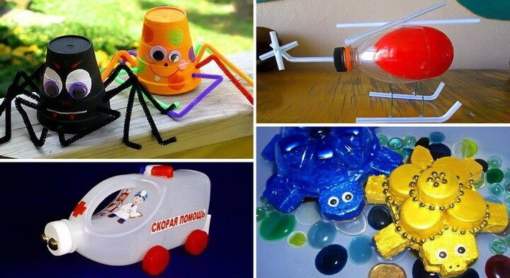

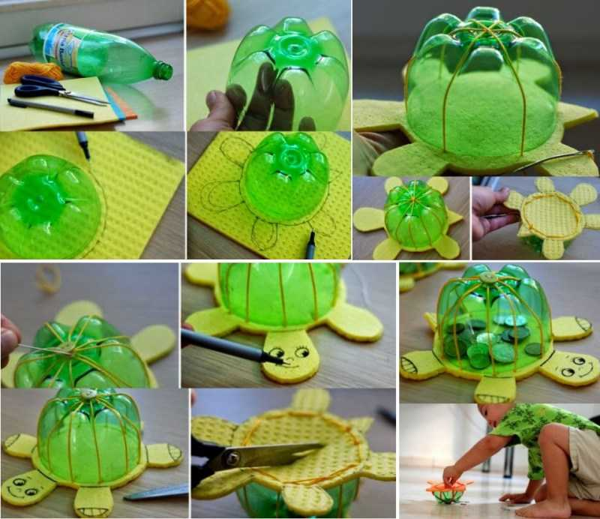

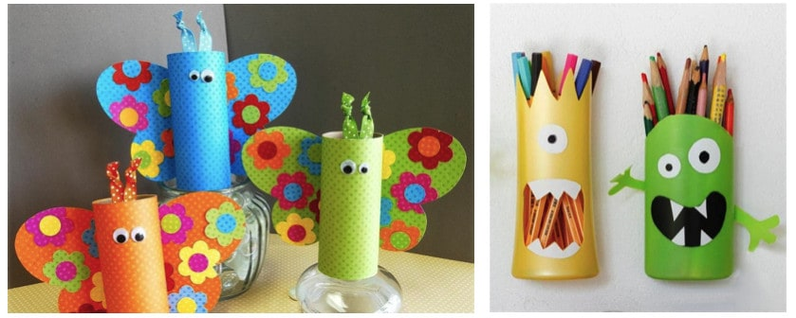

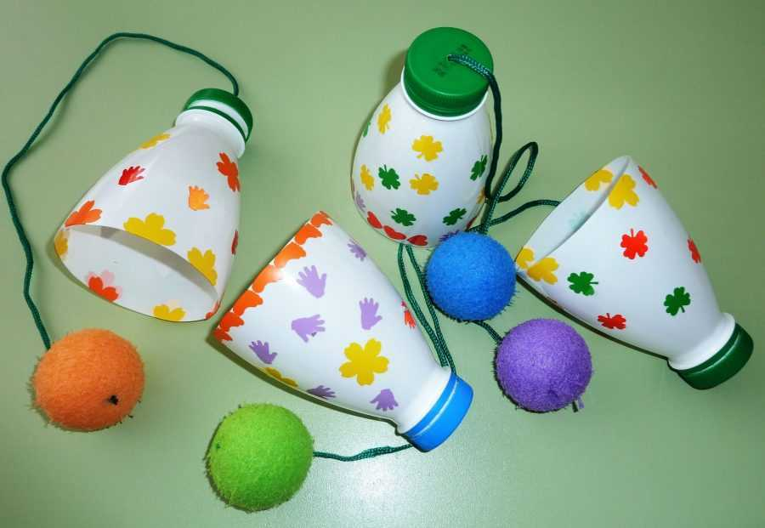

2. Конспект открытого занятия по теме «Подготовка животных к зиме»

Цели:
- Познакомить детей с тем, как пресмыкающиеся, земноводные и лесные звери готовятся к зиме, показать связь жизни животных с состоянием неживой природы и растений;
- Развивать мышление, наблюдательность, любознательность учащихся и умение анализировать, обобщать;
- Воспитывать любовь и бережное отношение к природе и животным.
Планируемый результат:
-знать, как животные готовятся к зиме в зависимости от того, впадают они в спячку или нет;
- устанавливать связь между сезонными изменениями в природе и жизнью животных;
- узнавать изучаемых животных по описанию.
Тип занятия: открытия новых знаний.
Ресурсы: Интерактивный комплекс, карточки с заданием.
Ход занятия
- Организационный момент.
Тихо, тихо на снежок
Снежиночка садится.
Пусть сейчас вот также тихо
Сядет ученица!

С неба упал снежок
И тихонечко лежит.
Пусть сейчас вот также тихо
Сядет ученик!

− Здравствуйте, ребята! Начинаем занятие экологического кружка

II. Актуализация знаний. Постановка учебной задачи.
- Посмотрите на экран. Появляются изображения времён года: весна, лето, зима, осень. Дети рассматривают картинки.
- Назовите одним выражением, что видите на картинах? (времена года)
- Какое время года идёт сейчас? (зима)
- Приход зимы – это хорошо или плохо? (ответы детей)
- Даже если мы считаем, что это плохо, зима всё равно приходит, к её приходу нужно готовиться.
- Как вы, готовитесь к зиме? (Покупаем теплые вещи)
- Как вы думаете, животные готовятся к зиме?
- На столах у вас лежат карточки с заданием.
- Сейчас вы будете работать в парах. Вспомним правила работы в парах.
- Вы должны на карточках написать, как готовятся к зиме перечисленные животные.
Карточка:
Напишите, как готовятся к зиме:
- белка __________________________________
- медведь ___________________________________
- лягушка________________________________
- бобёр______________________________
- Проверим, что вы написали. (Читают ответы дети)
- У вас были у всех правильные ответы. (Белка, медведь)
- Один ответ был у вас верным. Были ответы верные, но не все. Среди названых ответов, я не услышала правильного. (лягушка, бобёр)
- Почему нет точных ответов о том, как готовится к зиме лягушка, летучая мышь? (не знаем)
- Значит, какой вопрос возникает? (Должны узнать, как эти животные готовятся к зиме.)
- Какой будет тема занятия?

- Сегодня вы узнаете «Как разные животные готовятся к зиме».
III. «Открытие нового знания» (построение проекта выхода из затруднения).
- Отгадайте животное.

1 шаг: - Ребята загадают вам загадки. Отгадайте, о каком животном идёт речь.
Скачет зверушка,
Не рот, а ловушка.
Попадут в ловушку
И комар, и мушка. (Лягушка)
Она, как змейка,
В траве мелькает,
Хвостом виляет.
Хвост потеряет -
Другой вырастает.(Ящерица)
Проползает кнут живой.
Приподнялся, зашипел:
Подходи, кто очень смел. (Змея)

- Что вы знаете об этих животных? (Лягушка земноводная, питается комарами, может жить и в воде и на суше. Змеи и ящерицы пресмыкающие, они питаются насекомыми.)

- Как к зиме готовятся лягушки? (Впадают в спячку, зимуют на дне водоёмов, дышат при этом кожей).

- У лягушек, жаб, ящериц и змей температура тела равна температуре окружающей среды. Осенью температура воздуха понижается. Эти животные становятся сонными, вялыми, цепенеют и впадают в спячку.

- Что объединяет этих животных, по тому как они готовятся к зиме? (Эти животные впадают в спячку на зиму.)

- А вы ещё знаете животных, которые впадают в спячку? (Медведь, ёж, барсук, бурундук)
– Что вы знаете про этих живот
- Как готовятся к зиме звери? ( "переодеваются" - линяют осенью)

- Для чего животные меняют цвет шерсти? (У зайца и белки много врагов: лисы, совы, волки, а защита – только скорость ног. Поэтому им нужна защитная окраска
- Как белки, мыши выживают зимой?

- Почему ни ёж, ни медведь не заготавливают корм на зиму?(Летом и осенью эти животные накапливают жир. Много питаются.)
- У медведицы зимой рождаются медвежата, которые питаются её молоком, она продолжает дремать. ( – медведь, бурундук, летучая мышь)
Бурундук делает запасы на зиму, но зимой он спит, а запасы съедает весной.
Летучие мыши забираются в пещеры, на чердаки. Уцепившись ногами, они повисают вниз головой, заворачиваются в свои крылья и засыпают.
В зимнюю спячку впадают сурки, суслики, барсуки.

- Какой вывод сделаем по этой группе животных? (Они тоже впадают в спячку) Впадают в спячку)
IV. Физкультминутка.

2 шаг: - Сейчас мы посмотрим отрывок из мультфильма.

- Обратите внимание на то, как животные готовятся к зиме?

- Узнали мультфильм? (Дюймовочка)

- Какие животные встретились вам в мультфильме?(мышь, крот)

- Как они готовятся к зиме? (Делают запасы на зиму зерна, орехи, желуди.)

- Каких ещё знаете животных, которые делают запасы на зиму? (белка, бурундуки, хомяки)( – Белка, хомяк, бобры)

- Белка делая запасы на зиму, закапывая орехи или желуди в землю или мох.

- Хомяк, устраивает в своих норках специальные кладовые, где хранит запасы зерна на зиму.
– Что объединяет этих животных? (Эти животные делают запасы на зиму.)
(– Делают запасы на зиму.)
- На какие три группы можно разделить животных, по тому, как они готовятся к зиме?
( - Впадают в спячку, меняют мех и окраску, делают запасы на зиму)
V. Первичное закрепление во внешней речи.
«Как животные готовятся к зиме?
- Укажите для каждого зверя действия, с помощью которых он готовится к зиме.
Заяц – линяет.
Белка – линяет, запасает корм, строит и укрепляет жилище.
Медведь – линяет, запасает жир, засыпает, укрепляет жилище.
Ёж – линяет, засыпает.
Полёвка – линяет, запасает корм, строит и укрепляет жилище.
VI. Включение нового знания в систему знаний и повторение.
- Зима – самое трудное время для лесных животных. Зимой холодно и голодно. Охотники и лесники помогают диким животным зимой. Они подкармливают зверей.
- Для зайцев летом запасают веники с молодой листвой рябины, малины, тополя. Для лосей сооружают специальные кормушки для сена. Животные любят соль. Солью подкармливают лосей, зайцев, оленей. Подкармливают зимой и бобров. Им заготавливают ветки осины, дуба, тополя.
- Зимой все это раскладывают в кормушки, которые стоят на лесных полянах.
VII. Итог занятия
- Что вы нового узнали сегодня ?
VIII. Рефлексия.
1.Поднимите солнышки те, кому было интересно на уроке, тучки - кому было скучно и непонятно.
2. Рисуем рисунок "Как животные готовятся к зиме"
3. Найти 5-6 загадок про животных.

